

Octubre 2016

Riesgo de Liquidez - BCR

Tabla de Contenido

Introducción 2

Propósito 2

Resumen 2

Terminología 2

Configuración de Ambiente de Desarrollo y Ejecución 3

Recursos Necesarios 3

Instalación de Herramientas 4

Archivos del Proyecto 9

Configuración - Librerías Java Monitoreo Web 10

Configuración – Scripts de Monitoreo Web 13

Ejecución de scripts 16

# Introducción

## Propósito

Documentar el proceso de configuración del ambiente de ejecución de los scripts elaborados para las pruebas de rendimiento del sistema de Riesgo de liquidez del BCR, así como también mostrar el proceso de ejecución de dichos scripts.

Audiencia

Personal del Banco de Costa Rica involucrado en el proyecto de pruebas de rendimiento del sistema de consultas del Registro Nacional y cualquier otro personal técnico del banco.

Alcance

Este documento describe los pasos generales para configurar el ambiente de ejecución de los script generados como parte del proyecto de pruebas de rendimiento al sistema de Riesgo de liquidez del BCR y la ejecución de dichos scripts.

El documento no pretende detallar aspectos técnicos sobre la construcción de dichos scripts.

## Resumen

En esta guía se mostrarán los pasos a seguir para cargar los proyectos de monitoreo de rendimiento en el despliegue web (utilizando selenium webdriver con JMeter) aplicados al sistema de Riesgo de liquidez del BCR y su respectivo proceso de ejecución.

## Terminología

| **Término** | **Definición** |
| --- | --- |
| Scripts automatizados | Archivos que contienen el código fuente que representa los flujos para la ejecución de las pruebas de carga y rendimiento. |
| Selenium WebDriver | Herramienta para crear, editar y ejecutar scripts de pruebas automatizadas funcionales |
| JMeter | Herramienta de creación y ejecución de scripts que permiten simular una determinada carga de trabajo en el sistema |

# Configuración de Ambiente de Desarrollo y Ejecución

## Recursos Necesarios

El proceso de desarrollo de las pruebas de rendimiento para el sistema de Riesgo de liquidez del BCR, consta de:

* Scripts de monitoreo web
  + Archivos .jmx que mediante el uso de Selenium WebDriver van a monitorear los tiempos de despliegue de las diferentes páginas del sitio objeto de pruebas en un navegador web
  + Librerías de clases java que son consumidas por los scripts .jmx de Selenium y que modelan las diferentes páginas del sitio objeto de pruebas

Para poder ver, editar y ejecutar dichos scripts, es necesario configurar un ambiente de desarrollo y ejecución, siguiendo los pasos descritos en esta guía.

Para la correcta configuración del ambiente y del proyecto es necesario obtener los siguientes recursos:

* Java SE Development Kit 8
  + Disponible en <http://www.oracle.com/technetwork/java/javase/downloads/jdk8-downloads-2133151.html>
* Eclipse
  + Disponible en <https://www.eclipse.org/downloads/>
* Apache JMeter
  + Disponible en <http://jmeter.apache.org/download_jmeter.cgi>
* JMeter Plugins Manager
  + Disponible en <http://jmeter-plugins.org/downloads/all/>
  + Es necesario para instalar JMeterPluginsWebDriver y JMeterPlugins-Standard
* Selenium Server Standalone para Java
  + Disponible en <http://docs.seleniumhq.org/download/>
* Chrome Driver
  + Disponible en <https://sites.google.com/a/chromium.org/chromedriver/downloads>

En las siguientes secciones se muestra el proceso de instalación y configuración en cada caso.

## Instalación de Herramientas

**Instalación de Java**

El primer requisito indispensable para la configuración del ambiente es la instalación del Java SE Development Kit 8 (JDK 8). Este va a permitir le ejecución de Apache JMeter (aplicación basada en Java) y el desarrollo de las librerías de monitoreo web usando Selenium Web Driver para Java.

Para su instalación, simplemente se descarga el instalador desde el URL proporcionado y se instala con los valores por defecto.

**Instalación de Eclipse**

Eclipse es un entorno integrado de desarrollo (IDE) que facilita la codificación, en este caso de scripts para la automatización de casos de prueba mediante el uso del lenguaje Java y Selenium Web Driver.

Eclipse no requiere instalación. Simplemente se descarga el archivo .zip desde la ubicación proporcionada y se extrae en la ubicación deseada.

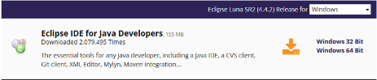

Una vez descargado el archivo, se debe descomprimir el mismo. La carpeta extraída representa la instalación de Eclipse, el cual se puede iniciar con el archivo [eclipse.exe]. 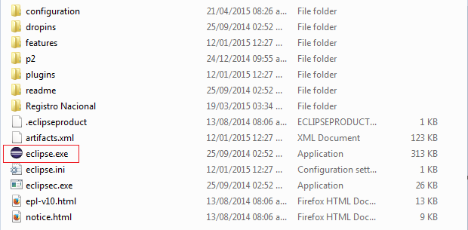

En su primera ejecución, Eclipse solicitara que se defina un Workspace, el cual es básicamente un directorio en donde almacenará el código fuente de los proyectos que se trabajen.

Es importante que el Java JDK esté instalado previamente de manera que Eclipse detecte automáticamente la versión del compilador que debe utilizar.

**Instalación de JMeter**

Apache JMeter es una herramienta que permite la simulación de cargas de trabajo mediante el envío de requests. Adicionalmente, permite la integración con Selenium Web Driver por lo que se definió su uso para la construcción de scripts de monitoreo web.

Al ser una aplicación Java, JMeter no requiere instalación, por lo que una vez descargado simplemente se debe descomprimir el archivo zip. Dentro de la carpeta extraída se puede ejecutar el programa utilizando el archivo jmeter.bat que se encuentran en la carpeta ../bin/

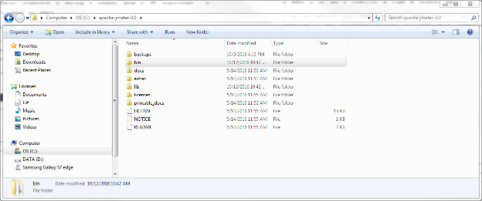

**Plugins de JMeter**

Adicionalmente a la funcionalidad que JMeter provee en su instalación básica, es necesario instalar algunos plugins que permitan acceder a funcionalidades relacionadas con la creación de scripts de monitoreo web (JMeterPlugins-WebDriver) y monitoreo de recursos en los servidores de aplicación (JMeterPlugins-Standard)

Para realizar la instalación de los plugins de Jmeter es necesario instalar antes, el Jmeter Plugins Manager. Una vez descargado el archivo desde la ubicación proporcionada, simplemente hay que copiar el archivo .jar y copiarlo en la carpeta respectiva de Apache JMeter que tiene el mismo nombre que la carpeta que venía en el zip descargado

* ../lib/ext/ para jmeter-plugins-manager.jar

Una vez copiado el archivo, se debe reiniciar JMeter para que la extensión se aplique. Una vez que Jmeter reinició exitosamente, acceda al plugins Manager desde el menú principal, tal y como lo indica la siguiente captura de pantalla:

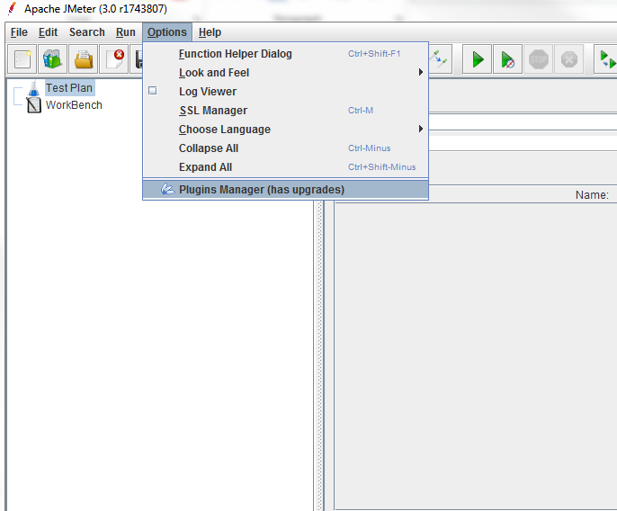

Una vez dentro del Plugins Manager, entre en la pestaña de “Available Plugins” y busque por los plugins que desea instalar, en este caso:

* Selenium/Webdriver Support
* PerfMon (Servers Performance Monitoring)

Marque las casillas de los plugins tal y como lo indica la imagen abajo. (El orden de los plugins puede variar):

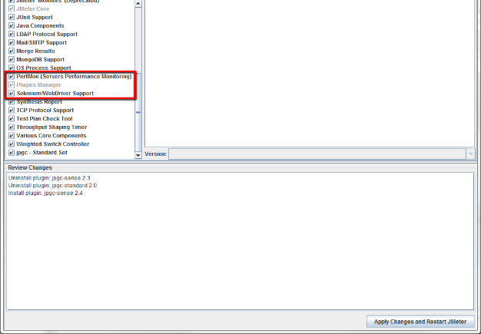

Para finalizar la instalación, presione el botón “Apply Changes and Restart Jmeter”. Una vez completado este paso, Jmeter se reiniciará. Puede comprobar que la instalación fue exitosa entrando nuevamente al Plugins Manager y buscando por los plugins en la pestaña “Installed Plugins”.

**Chrome Driver**

El Chrome driver permita la ejecución de scripts de Selenium en el navegador Google Chrome que es el que se utilizará para el monitoreo de despliegue web durante las pruebas de carga. Para su uso, simplemente se debe descargar el archivo .zip desde la URL proporcionada, extraer el archivo ejecutable que contiene y copiarlo en la ubicación deseada.

Se recomiendo copiarlo en el directorio C:\Windows\System32 dado que es una ubicación que por defecto está incluida en el path de Windows.

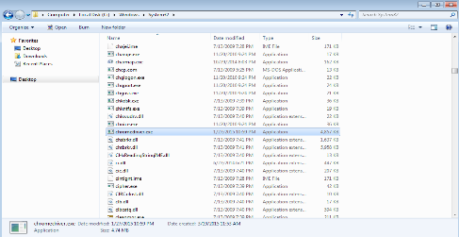

## Archivos del Proyecto

El paquete “Entregable 2 - Scripts monitoreo web.rar” proporcionado por Avantica incluye los siguientes contenidos:

* Un folder “Monitoreo Web” que incluye:
  + Un folder “Clases Java”, con el código fuente (archivos .java) de las librerías que serán utilizadas en la ejecución de flujos de monitoreo web
  + Un folder “Scripts JMeter” que incluye el archivo “Script Monitoreo Web.jmx”, con el detalle de la implementación de los flujos de monitoreo web dentro del alcance del proyecto

Abierto el proyecto, se debe mostrar el árbol del proyecto, muy similar a como se muestra en la siguiente imagen:

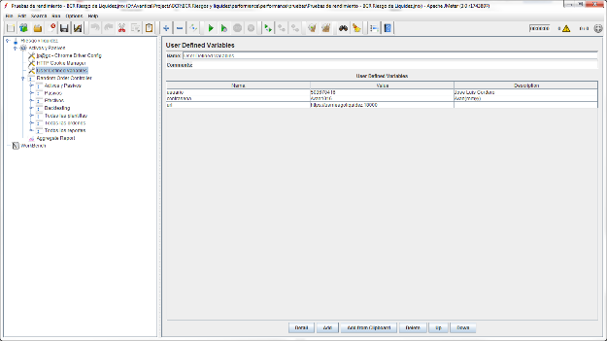Como se puede observar, en el árbol aparece un componente de “User Defined Variables”. Al dar click en el componente, podemos ver el detalle de 3 variables:

* “usuario” que sería el identificador del usuario que se va a utilizar en las pruebas
* “contrasena” se tiene que utilizar la misma contraseña del usuario indicado en el punto anterior.
* “url” vendría a ser la dirección del sitio de riesgo y liquidez a probar.

Lo primero que se debe hacer es asignar los valores de usuario y contraseña con el que se van a realizar las pruebas. Del mismo modo, el valor de la variable “url” debe ajustarse para que las pruebas apunten al servidor que se desea probar.

## Configuración - Librerías Java Monitoreo Web

El proceso de monitoreo de despliegue web, se codificó de manera que siga el patrón de Page Object Model para la automatización de los flujos de trabajo. Este patrón requiere la creación de clases que modelen las diferentes páginas del sistema y que van a funcionar como librerías que van a ser utilizadas por los scripts que ejecutan los flujos.

El ambiente de desarrollo utilizado para la creación de las clases página fue Eclipse, por lo tanto debemos crear un nuevo proyecto para visualizar el código en dicho IDE.

Para crear un nuevo proyecto en Eclipse, se debe accesar la opción File > New > Java Project:

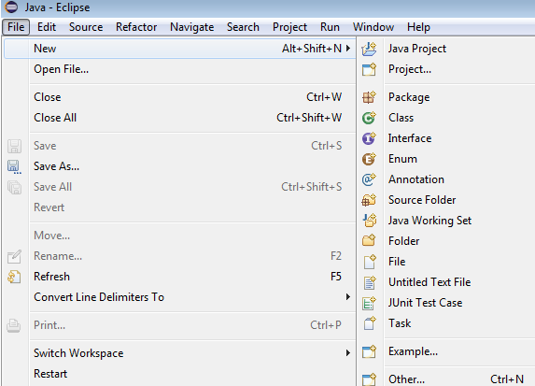

En la pantalla de creación, se provee un nombre de proyecto (por ejemplo, “BCR - Riesgo de liquidez”) y se da click en “Next”.

En la siguiente pantalla, de click en la pestaña de “Libraries” y luego en la opción “Add External JARs…”. Seleccione el archivo Selenium Server Standalone (tipo .jar) que descargo como parte de los recursos necesarios para el proyecto y luego de click en “Finish”.

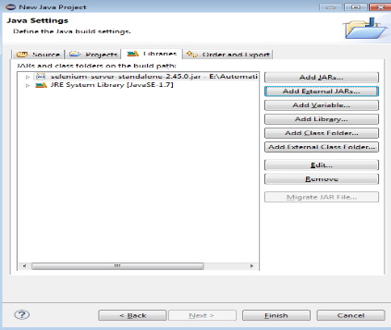

Con esto, en el Package Explorer de Eclipse debería aparecer el nuevo proyecto listado.

Ahora, tome el contenido de la carpeta “Clases Java/src/”, proporcionada en el paquete del proyecto y cópiela en la carpeta “src” que se encuentra dentro del folder del proyecto que se creó automáticamente dentro del workspace de Eclipse (En el ejemplo la ruta sería \Ruta_Workspace\RiesgoYLiquidez\src\).

El folder debería verse similar a lo que muestra la siguiente imagen:

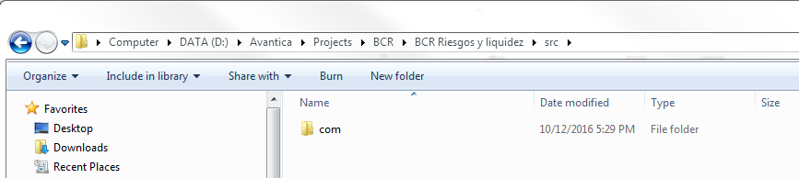

Luego de esto, en eclipse, si se da click sobre el nombre del proyecto en el package explorer y luego se presiona la tecla F5 (para refrescar), dentro de la carpeta “src” del explorer van a aparecer las clases de Java que representan el código del proyecto.

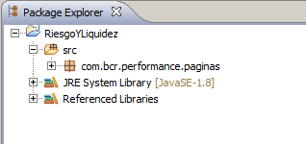

Eclipse automáticamente realizar un proceso de build del proyecto, por lo que en la carpeta del proyecto dentro del workspace de Eclipse, en el folder de bin se han creado ya los archivos binarios (archivos .class) del proyecto.

## Configuración – Scripts de Monitoreo Web

Para poder ejecutar los scripts de monitoreo web, es necesario configurar JMeter para que pueda tener acceso a los binarios (archivos .class) de las clases del proyecto java configurado en Eclipse.

Como primer paso debemos ir a la carpeta que contiene JMeter, acceder a la carpeta “bin” y abrir el archivo jmeter.properties

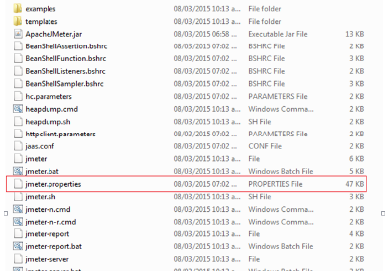

Dentro del archivo, se debe buscar la propiedad user.classpath y poner la dirección donde se encuentran los archivos .class del proyecto Java (en caso de que la línea esté comentada se puede des comentar quitando el símbolo de # o agregar una nueva línea con el mismo nombre de propiedad).

Usualmente, para facilidad en el proceso de desarrollo, se puede indicar directamente la carpeta "bin" del proyecto java en Eclipse, de forma que JMeter siempre tenga acceso a las versiones más recientes de los binarios, por ejemplo:

user.classpath=E:/EclipseWorkspace/RiesgoYLiquidez/bin

**Nota:** En el user.classpath se debe utilizar el “/” y no el “\”, si se utiliza el backslash “\” la configuración no se hará de la manera correcta.

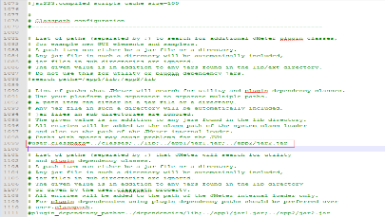

Sin embargo, se puede indicar cualquier dirección del sistema siempre y cuando contenga la estructura de paquetes que originalmente tenían los archivos .class en el proyecto de desarrollo. Por ejemplo, se puede crear una carpeta “classes” dentro del directorio que contiene JMeter y copiar en esa nueva carpeta el contenido de la carpeta “bin” de nuestro proyecto en Eclipse:

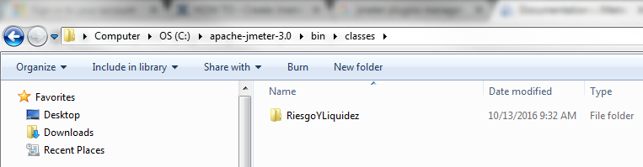

Lo importante es tener en cuenta que JMeter necesita los archivos binarios (.class) y nos los fuentes (.java).

Reiniciar JMeter para que aplique la nueva configuración.

Una vez con el classpath y el .bat configurado, debemos abrir en JMeter el archivo proporcionado en el paquete del proyecto, llamado “BCR - Registro Nacional - Pruebas Web.jmx” y que está contenido dentro de la carpeta “..\Monitoreo Web\Scripts JMeter Web” (Este proceso se realiza de la misma forma en que se abrió el proyecto de generación de carga).

Una vez abierto, debemos observar algo similar a lo que muestra la siguiente imagen:

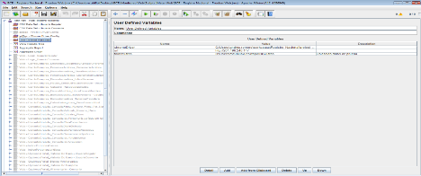

Como se puede observar, al igual que en el script de generación de carga, se cuenta con un elemento de “User Defined Variables” que contiene las variables “url” y “folderDatos” las cuales se deben configurar de la misma manera que se explicó para el proyecto de generación de carga.

Adicionalmente, este proyecto cuenta con una variable “chromeDriver”, que debe ser modificado para indicar la ruta en la cual se colocó el archivo ejecutable de Chrome Driver que se descargó y copio al inicio de esta guía.

## Ejecución de scripts

Una vez abierto un proyecto, el proceso de ejecución de los scripts es sencillo.

En cualquiera de los casos es importante validar que las variables definidas en “User Defined Variables” tienen los valores correctos según la configuración de su entorno de trabajo.

En los scripts que se encuentran en el paquete del proyecto, los diferentes flujos de trabajo están representados por medio de “Thread Groups” que pueden ser identificados por el símbolo de un engrane y que pueden ser expandido o colapsados mediante un control de + o – a su izquierda.

Los flujos que se han entregado podrían estar deshabilitados, de manera que hay que habilitar el script que se quiere ejecutar. Para ello, se debe seleccionar el script, dar click derecho sobre el nombre del flujo y dar clic en la opción [Toggle], o bien, seleccionar el script y presionar las teclas [Ctrl+T] y de estar forma quedará habilitado y se mostrará de la siguiente manera:

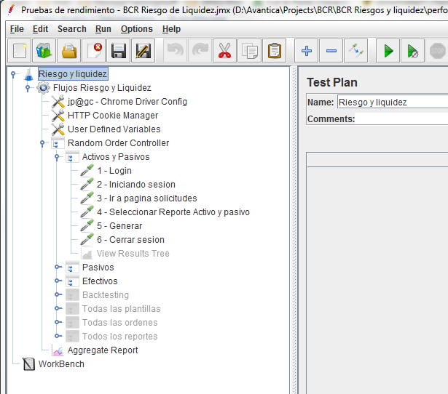

Antes de su ejecución, cada thread group habilitado se le debe indicar el número de usuarios simulados que estarán realizando el flujo de forma concurrente en el sistema (parámetro “Number of Threads (users)”), el tiempo en el que se quiere pasar de 0 al número indicado de usuarios (parámetro “Ramp-Up Period (in seconds)”) y la cantidad de veces que se quiere que cada usuario repite el flujo (parámetro “Loop Count”).

Al dar click en el nombre del flujo (thread group), se van a mostrar en el panel de la derecha las opciones indicadas:

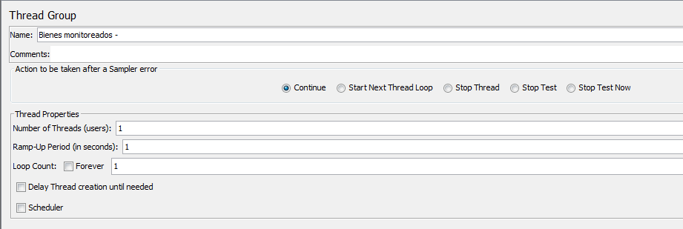

En los scripts de monitoreo web el número de usuarios es usualmente igual a 1 y solamente se aumenta el número de “loops” de manera que se puedan promediar los tiempos de despliegue en web de cada ejecución del flujo.

Finalmente, para ejecutar el script, basta con presionar la opción [Start] que se identifica con el icono verde que se muestra a continuación:



Una vez concluye la ejecución, se pueden visualizar los resultados de múltiples formas mediante el uso de componentes de tipo “listener”. Por defecto, se han incluido listeners de tipo “View Results Tree” que permiten ver el detalle de la respuesta de cada request ejecutado en distintos formatos.

De esta manera se mostrarán los resultados de la ejecución del script seleccionado:

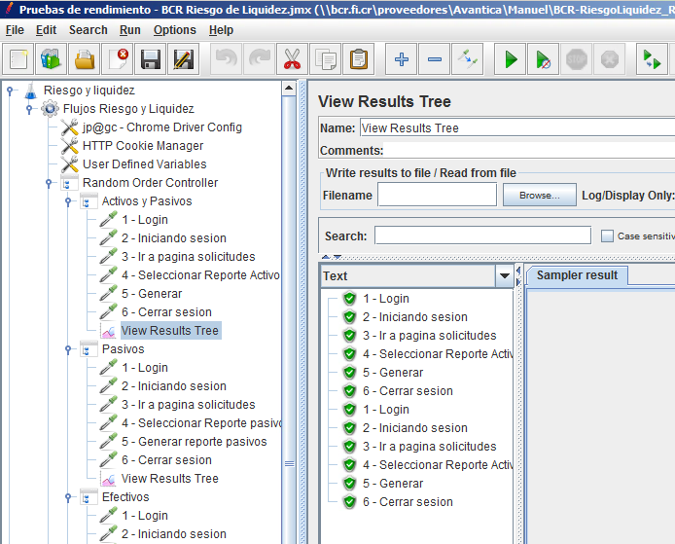

Adicionalmente se pueden agregar listener de tipo “Aggregate Report” o “Summary Report” que permiten ver información relacionada con tiempos de respuesta y porcentajes de fallo.

Generación de logs de JMeter.

Crear una carpeta donde serán guardados estos logs.

Dirigirse al elemento de configuración “User Defined Variables”, agregar una línea y en el nombre agregar un nombre significativo para el folder que almacenará los logs de JMeter, en el valor se definirá la ruta donde se encontrará esta carpeta y en la descripción se coloca un nombre que defina de forma general la línea de configuración de la nueva variable.

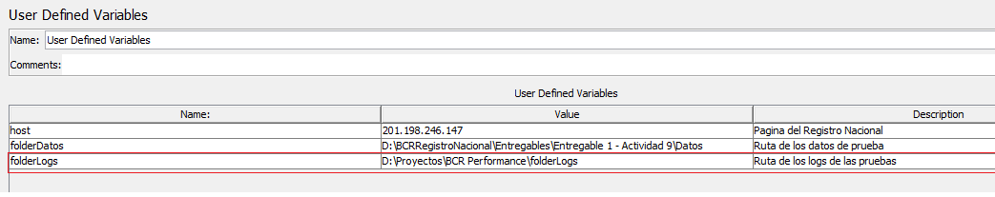

Se debe agregar el receptor “Aggregate Report” al proyecto para poder generar los logs de jmeter.

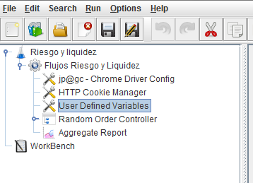

Después de esto, abrir JMeter y dirigirse al receptor “Aggregate Report”. En botón “Configuración” dejar seleccionadas únicamente las opciones: Save Label, Save Elapsed Time, Save Response Message y Save Time Stamp, presionar el botón “Hecho”.

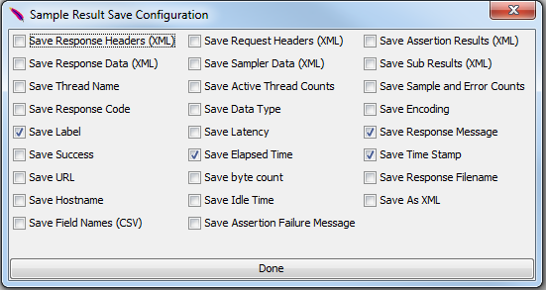

Dirigirse a la sección “Write results to file / Read from file”, en filename definir la ruta en donde se desea almacenar el log, indicando el nombre del archivo deseado con extensión .csv.



Para llamar la variable definida en el “User Defined Variables”, se hace de la siguiente forma:

${folderLogs}\NombreDelArchivo.csv, donde “folderLogs” será el nombre dado en la variable que se creó en el “User Defined Variables”, el “nombreDelArchivo” es el nombre que le daremos al archivo que se generará cuando algún script de JMeter empiece a ejecutarse y el “.csv” será la extensión que le daremos al archivo.

Una vez configurado el receptor, dirigirse a la carpeta de JMeter y ubicar el archivo jmeter.properties y abrirlo.

Posteriormente a esta configuración, se debe ejecutar algún script y validar que el archivo se haya generado en la carpeta creada “folderLogs”. Es necesario modificar en la siguiente línea de código:

#jmeter.save.saveservice.timestamp_format=yyyy/MM/dd HH:mm:ss.SSS y modificarla por esta:

**jmeter.save.saveservice.timestamp_format=yyyy-MM-dd HH:mm:ss.SSS**. Es necesario des comentar esta línea quitándole el **#**.

Esto nos sirve para para darle el formato requerido al archivo a generar.

Configuración de distribución de memoria del server.

La configuración de la distribución es un proceso importante ya que este nos permite monitorear el rendimiento del server en el cual se ejecutarán las pruebas. Para este caso debemos seguir los siguientes pasos.

Abrir el archivo jmeter.bat que se encuentra en la carpeta de JMeter. Una vez abierto el archivo, ubicar la línea **set HEAP**=-XMS()m -XMS()m, donde sin paréntesis colocaremos la cantidad de memoria en **megabytes** requerida para ejecutar los scripts, esto con el fin de lograr que el server soporte la carga asignada en cada script. En la siguiente línea, en el **set New=-XX:NewSize** se coloca la mitad de la memoria asignada en el paso anterior, quedando de la siguiente forma.

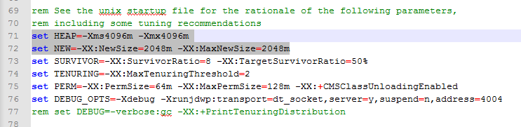

Realizados estos cambios, reiniciar JMeter para aplicar los cambios.